
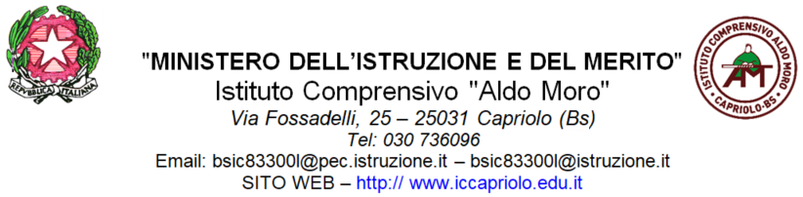

ALLEGATO A) Istanza di partecipazione

Avviso Pubblico D.M. 19 02/02/24 “Intervento straordinario finalizzato alla riduzione dei divari territoriali nella scuola secondaria di primo e secondo grado e alla lotta alla dispersione scolastica” PIANO NAZIONALE DI RIPRESA E RESILIENZA - MISSIONE 4 - COMPONENTE 1 – Potenziamento dell’offerta dei servizi di istruzione: dagli asili nido alle Università – finanziato dall’Unione europea – Next Generation EU
Titolo Progetto: Progetto In‐Contro
Codice Progetto: M4C1I1.4‐2024‐1322‐P‐48823
CUP: B84D21000480006

Oggetto: Avviso di Selezione di Docenti Tutor Esperti interni all’Istituto Scolastico “I.C. ALDO MORO DI CAPRIOLO” per la costituzione del Team per la prevenzione della dispersione scolastica per la programmazione, realizzazione e documentazione delle attività relative ai Percorsi didattici, formativi e di orientamento finanziati rientranti nell’ambito delle Azioni per la riduzione dei divari territoriali e il contrasto alla dispersione scolastica di cui al Decreto del Ministero dell’Istruzione del 2 febbraio 2024, n. 19.

Domanda di partecipazione e Dichiarazione sostitutiva dell’atto di notorietà ex artt. 46 e 47 del D.P.R. n. 445/2000

Al Dirigente Scolastico
Dell’Istituto Istituto Comprensivo “ALDO MORO”
Di Capriolo
Il/La sottoscritto/a ________________________________________________________________________
C.F. ___________________________________________ Nato/a il ___________________________________ a _______________________________________________________ Tel. ___________________________ Cell. ___________________________ e-mail _____________________________________________________
residente in Via_________________________________ Cap. __________ città ________________________ in servizio nell’A.S. 2024/2025 in qualità di ___________________________ presso codesta Amministrazione scolastica,
CHIEDE
di partecipare alla procedura di selezione per il reclutamento di Docenti Tutor Esperti interni all’Istituto Scolastico “I.C. Aldo Moro” per la costituzione del Team per la prevenzione della dispersione scolastica per la programmazione, realizzazione e documentazione delle attività relative ai Percorsi didattici, formativi e di orientamento finanziati rientranti nell’ambito delle Azioni per la riduzione dei divari territoriali e il contrasto alla dispersione scolastica.

DICHIARA

inoltre, di impegnarsi a svolgere l’incarico senza riserve, alle condizioni e secondo le modalità previste dall’Avviso di selezione come indicato nell’intestazione del presente documento, per tutta la durata dell’incarico stabilita.
A tal fine, consapevole della responsabilità penale e della decadenza da eventuali benefici acquisiti nel caso di dichiarazioni mendaci, ai sensi degli artt. 46 e 47 del D.P.R. n. 445/2000, il/la sottoscritto/a dichiara sotto la propria responsabilità:
- di essere cittadino ______________________________________;
- di essere in godimento dei diritti politici;
- di prestare servizio presso la scuola _________________________________________________________ di _____________________________________ in qualità di _____________________________________;
- di non aver subito condanne penali;
- di non aver procedimenti penali pendenti, ovvero di avere i seguenti provvedimenti penali pendenti: _____________________________________________________________________________________;
- di aver preso visione dell’Avviso e di essere disponibile a svolgere l’incarico fuori dal proprio orario di servizio;
- di essere in possesso dei requisiti minimi di accesso indicati nell’Avviso di cui all’oggetto e di essere in possesso dei titoli dichiarati nella scheda di autovalutazione;
- di non trovarsi in situazione di incompatibilità, ai sensi di quanto previsto dal D.Lgs. n. 39/2013 e dall’art. 53, del D.Lgs. n. 165/2001,
ovvero, nel caso in cui sussistano situazioni di incompatibilità, che le stesse sono le seguenti:
_________________________________________________________________________________________________________________________________________________________________;
- di non trovarsi in situazioni di conflitto di interessi, anche potenziale, ai sensi dell’art. 53, comma 14, del d.lgs. n. 165/2001, che possano interferire con l’esercizio dell’incarico.
Alla presente istanza si allega curriculum vitae in formato europeo debitamente sottoscritto e copia di un documento di identità in corso di validità.
Ai sensi del Decreto Legislativo n. 196/03 e ss.mm.ii. e del regolamento UE/679/2016 (G.D.P.R.) e ss.mm.ii., il/la sottoscritto/a dichiara di autorizzare l’istituto Scolastico “Istituto Comprensivo Aldo Moro ” di Capriolo (BSIC83300L) al trattamento dei dati contenuti nella presente autocertificazione per gli adempimenti connessi alla presente procedura e per i fini istituzionali della Pubblica Amministrazione.

Luogo _________________________ , data ______________
Firma ________________________________

